**SMTPJS 寄信**

優點:

1. 免費
2. 簡單入門
3. 提供 SecureToken，增加安全性

缺點:

要寫html架構，需要寫點程式

在smtpjs.com就可以找到程式碼

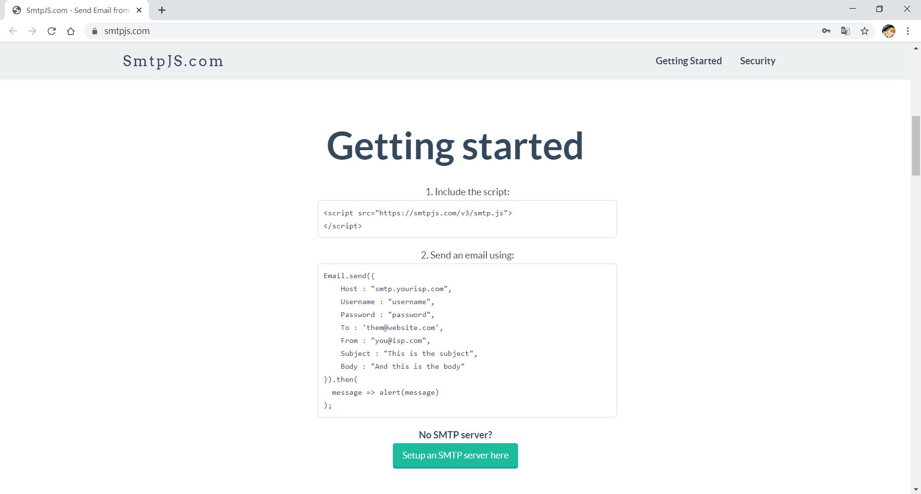

往下滑可以填寫一些資訊，寫完就可以得到secureToken(還蠻長的)

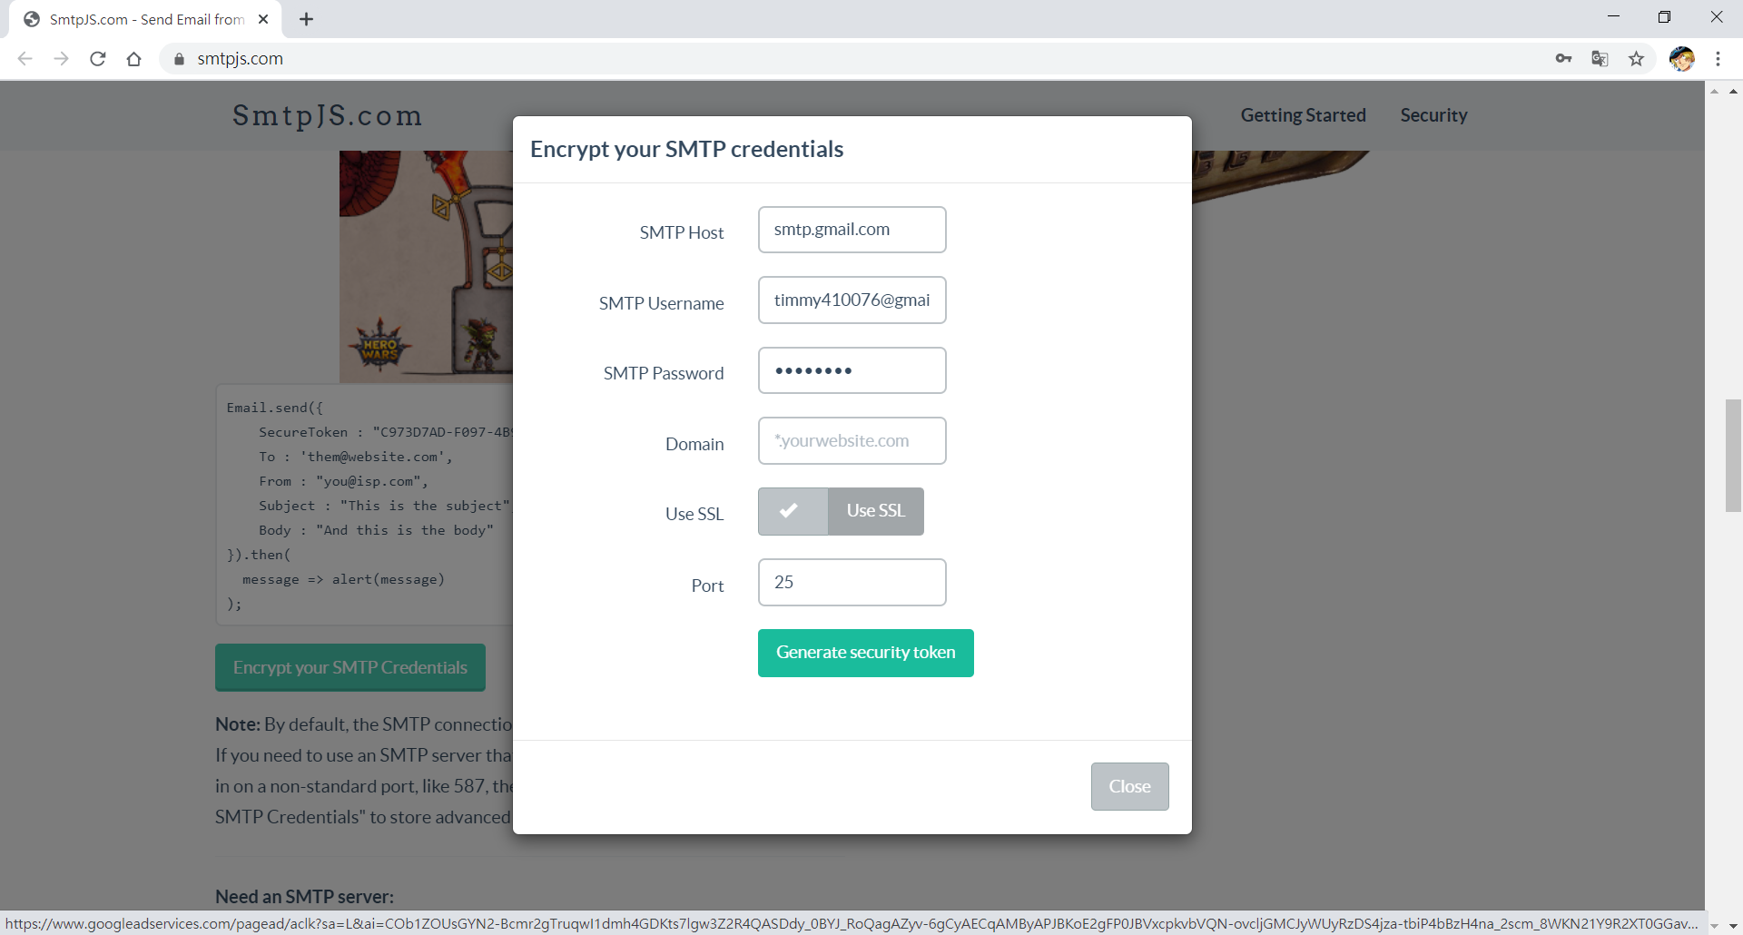

把剛剛寫的資訊寫到程式碼上面就可以了(但有可能失敗)

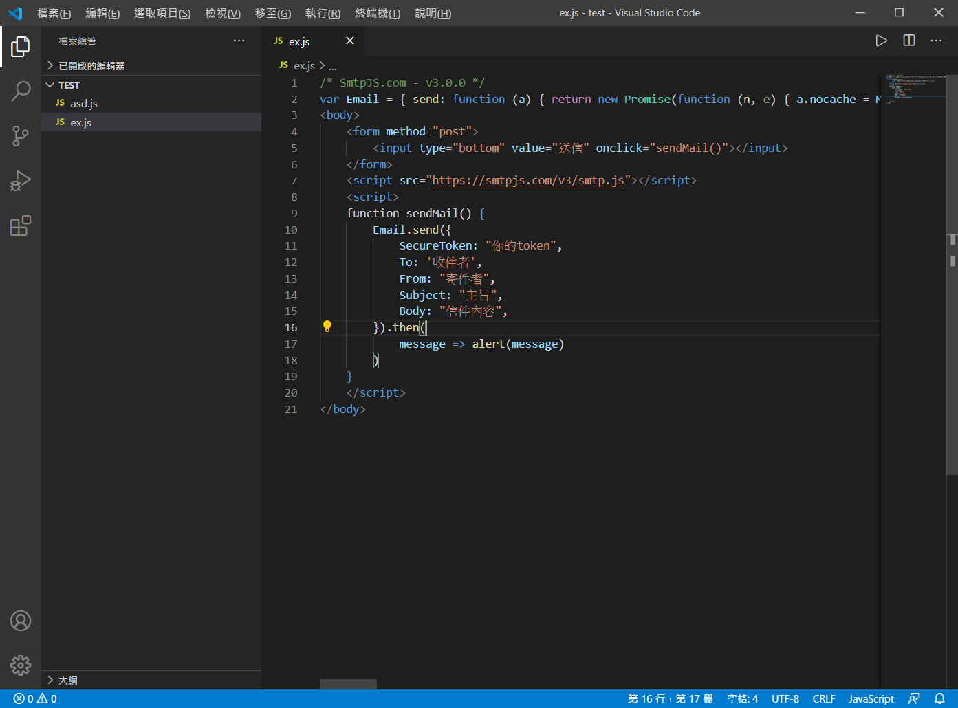

成功的話就會在信箱裡收到(但是一直失敗)...

參考資料:

<https://medium.com/misa-design-%E5%A0%AF%E8%88%9C%E8%A8%AD%E8%A8%88/%E4%B8%8D%E7%94%A8%E6%87%82%E5%BE%8C%E7%AB%AF%E4%B9%9F%E5%8F%AF%E4%BB%A5%E5%AF%AB%E7%B7%9A%E4%B8%8A%E5%AF%84%E4%BF%A1%E5%8A%9F%E8%83%BD-smtpjs-%E9%9D%A0-javascript-%E5%AF%A6%E7%8F%BE-e85875456d01>

<https://medium.com/unalai/%E5%89%8D%E7%AB%AF%E5%8F%AF%E4%BB%A5%E8%87%AA%E5%B7%B1%E5%AF%84%E4%BF%A1%E5%97%8E-%E4%BE%86%E8%A9%A6%E8%A9%A6-formmule-emailjs-smtpjs-d3371bd9335d>